1. 서버단 전자서명 검증 시, 인증서의 "SubjectRDN", "Serial" 등 추출 방법

※ (참고) - 첨부파일: 08. XecureWeb7.0-javadoc.zip
- 접속URL : http://kara.softforum.com/javadoc/XecureWeb7.0/jsdk23/index.html

(1) 전자서명 데이터 검증 설명

- “클라이언트” 에서 생성한 전자서명 데이터를 서버에 전송하여
- “서버” 에서 전자서명 데이터를 검증할 때,
- 전자서명 데이터 검증 후, 전자서명한 인증서 객체를 반환 가능.
- 반환한 인증서 객체에서 SubjectRDN(= 주체), Serial(= 일련번호) 등 인증서 정보 반환 가능
- 전자서명 사용 예 : 인증서 로그인, 인증서 등록 시 수행.

(2) <서버단> 소스 설명

1) 전자서명 데이터 검증

① XecureConfig 객체 선언
- package : xecure.servlet.XecureConfig.class

> XecureConfig aXecureConfig = new XecureConfig ();

② 전자서명 데이터 검증 수행
- SignVerifier 객체 선언 시, 전자서명 데이터를 파라미터로 설정
- package : xecure.crypto.SignVerifier.class

> SignVerifier aVerifier = new SignVerifier ( aXecureConfig, signed_msg);
// (param_01) XecureConfig : XecureConfig 객체
// (param_02) 클라이언트에서 받은 전자서명 데이터

③ 전자서명 데이터 검증 결과 반환
- SignVerifier.getLastError() 반환값이 → 0 일 경우 "정상"
→ 그 외 "비정상", 에러코드 반환

> int aErrCode = aVerifier.getLastError();
> int aErrMsg = aVerifier.getLastErrorMsg();

> if(aErrCode == 0) { ... 생 략 ...} // "정상" - 전자서명 데이터 유효성 검증 결과

④ 전자서명 검증 객체 "SignVerifier" 에서 인증서 객체 반환
- package : xecure.crypto.Certificate.class

> Certificate aUserCert = aVerifier.getSignerCertificate();

⑤ 인증서 객체 "Certificate" 에서 SubjectRDN(= 주체), Serial(= 일련번호) 반환

> [주체] String aSubjectRDN = aVerifier.getSignerCertificate().getSubject();
> [일련번호] String aSerial = aVerifier.getSignerCertificate().getSerial();
> [만료일자] String aSerial = aVerifier.getSignerCertificate().getTo();
> [유효일자] String aSerial = aVerifier.getSignerCertificate().getFrom();
> [발급자DN] String aIssuer = aVerifier.getSignerCertificate().getIssuer();
> [인증서 PEM] String aCertPEM = aVerifier.getSignerCertificate().getCertPem();

2. 인증서 관련 업무 프로세스

2.1. 인증서 로그인

1) 클라이언트에서 "전자서명" API 를 호출하여 "전자서명 데이터(=aSignedMsg)" 를 생성

① 인증서 로그인 버튼 클릭  → 인증서 리스트 표시 | 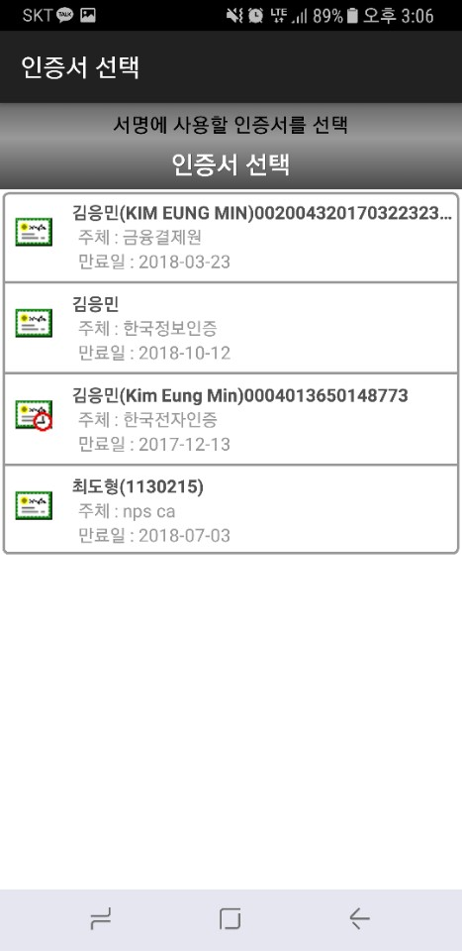

② 인증서 리스트에서 전자서명할 인증서를 선택
→ 인증서 리스트 표시

③ 가상키보드로 인증서의 비밀번호 입력 및 확인 버튼 클릭
→ 저장되어 있는 인증서 비밀번호와 일치하는지 검증 수행
→ 비밀번호 검증 결과 정상일 경우, 전자서명데이터 생성 및 반환
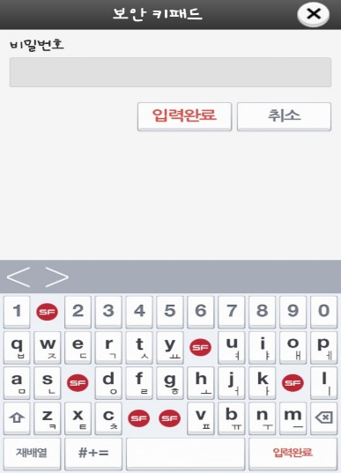

2) 서버로 "전자서명 데이터" 를 전송하면

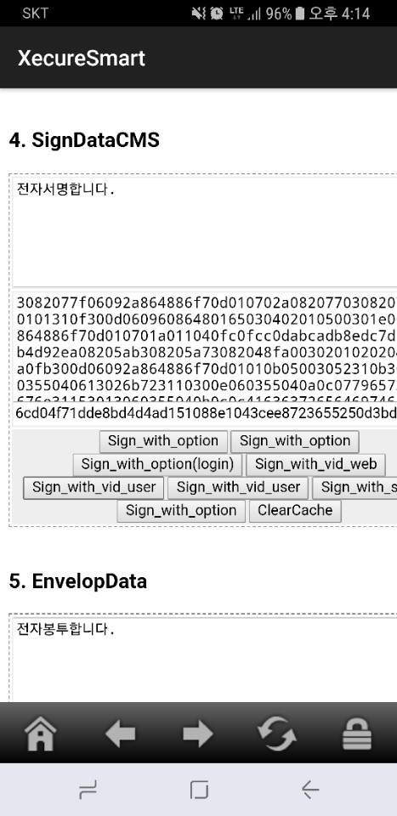

3) 서버에서 "전자서명 데이터"의 유효성 검증을 수행
- CRL 또는 OCSP 를 통하여 인증기관(= CA) 과 통신하여 인증서 폐기 목록 조회하여 유효성을 검증

④ (서버) 전달받은 전자서명데이터의 유효성 검증을 수행

> SignVerifier aVerifier = new SignVerifier ( aXecureConfig, signed_msg);

4) 인증서가 유효한지 여부 체크 수행

> int aErrCode = aVerifier.getLastError();
> int aErrMsg = aVerifier.getLastErrorMsg();

> if(aErrCode == 0) { ... 생 략 ...} // "정상" - 전자서명 데이터 유효성 검증 결과

5) 전자서명 데이터에서 인증서 객체(=aUserCert) 를 반환

> Certificate aUserCert = aVerifier.getSignerCertificate();

6) 반환한 인증서 객체에서 주체(=SubjectRDN) 등 인증서의 정보를 반환
- (서버) 유효성 검증 시, 정상일 경우, 인증서 객체 및 인증서 객체내 인증서 정보 등을 반환

> [인증서] Certificate aCert = aVerifier.getSignerCertificate();
> [주체] String aSubjectRDN = aVerifier.getSignerCertificate().getSubject();
> [일련번호] String aSerial = aVerifier.getSignerCertificate().getSerial();
> [인증서PEM] String aCertPEM = aVerifier.getSignerCertificate().getCertPem();

7) 이후, 사용자 DB 등에 저장되어 있는 인증서 정보(SubjectRDN 등)를 조회 및 비교를 수행하는 등
고객사 비지니스 로직에 맞게 로그인 로직 수행.

2.2. 인증서 등록
- 기본적으로 인증서 로그인과 유사한 프로세스를 수행한다.

※ 시중은행에서 제공하는 “타행/타기관” 인증서 등록 의 경우,
→ 기본적으로 “인증서 등록” 프로세스와 유사하게 동작을 수행하지만,
→ “타행” 또는 “타기관” 의 인증서를 등록할 때, RA (Registration Authority) 에서
인증서 발급 여부 등을 체크하고, 등록 시 필요한 부가정보를 입력 받아 처리하는 등
은행 별 처리하는 로직이 상이하므로, 고객사 업무 정책에 맞게 적용이 필요함

1) 이름 및 가상키보드 등을 이용하여 주민번호or사업자번호를 별도로 입력을 받은 후,,

① (예) DB생명APP 인증서 등록 예 | 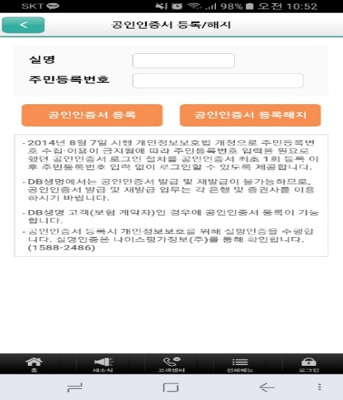

2) 클라이언트에서 "전자서명" API 를 호출하여 "전자서명 데이터(=aSignedMsg)" 를 생성과 함께
본인인증을 위한 "식별번호 검증 데이터(=VIDInfo)" 를 생성

② 인증서 등록 버튼 클릭  → 인증서 리스트 표시 | 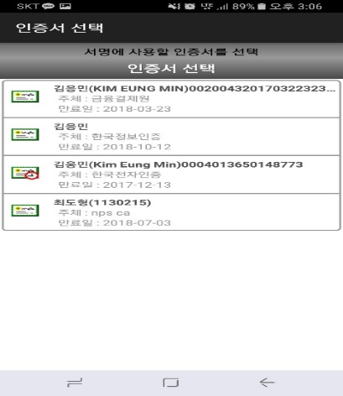

③ 인증서 리스트에서 전자서명할 인증서를 선택
→ 인증서 리스트 표시

④ 가상키보드로 인증서의 비밀번호 입력 및 확인 버튼 클릭

→ 저장되어 있는 인증서 비밀번호와 일치하는지 검증 수행

→ 비밀번호 검증 결과 정상일 경우, 전자서명데이터 생성 및 반환

→ 별도의 API 를 호출하여 식별번호 검증 데이터 반환

2) 서버로 "전자서명 데이터" & “식별번호 검증 데이터” 를 전송하면

3) 서버에서 "전자서명 데이터"의 유효성 검증을 수행
- CRL 또는 OCSP 를 통하여 인증기관(= CA) 과 통신하여 인증서 폐기 목록 조회하여 유효성을 검증

④ (서버) 전달받은 전자서명데이터의 유효성 검증을 수행

> SignVerifier aVerifier = new SignVerifier ( aXecureConfig, signed_msg);

4) 인증서가 유효한지 여부 체크 수행

> int aErrCode = aVerifier.getLastError();
> int aErrMsg = aVerifier.getLastErrorMsg();

> if(aErrCode == 0) { ... 생 략 ...} // "정상" - 전자서명 데이터 유효성 검증 결과

5) 가상키보드로 입력받은 식별번호(주민번호 or 사업자번호) 값 반환
- 가상키보드 솔루션을 통한 E2E 복호화 수행하여 평문 형태의 식별번호 데이터 반환

6) 전자서명 데이터에서 인증서 객체(=aUserCert) 를 반환

> Certificate aUserCert = aVerifier.getSignerCertificate();

7) 본인인증을 위한 식별번호 검증 데이터의 유효성 검증을 수행

> VidVerifier aVidVerifier = new VidVerifier(xecureConfig);
> aVidVerifier.virtualIDVerifyS(vid_msg, aCertPEM, [가상키보드 입력 주민번호 복호화 평문값]);

8) 반환한 인증서 객체에서 주체(=SubjectRDN) 등 인증서의 정보를 반환
- (서버) 유효성 검증 시, 정상일 경우, 인증서 객체 및 인증서 객체내 인증서 정보 등을 반환

> [인증서] Certificate aCert = aVerifier.getSignerCertificate();
> [주체] String aSubjectRDN = aVerifier.getSignerCertificate().getSubject();
> [일련번호] String aSerial = aVerifier.getSignerCertificate().getSerial();
> [인증서PEM] String aCertPEM = aVerifier.getSignerCertificate().getCertPem();

9) 이후, 사용자 DB 등에 저장되어 있는 인증서 정보(SubjectRDN 등)를 조회 및 비교를 수행하는 등
고객사 비지니스 로직에 맞게 로그인 로직 수행.

2.4. 인증서 비밀번호 변경

1) 예로 “인증센터 > 인증서 관리 > 인증서 비밀번호 변경”  등으로 메뉴 구성 | 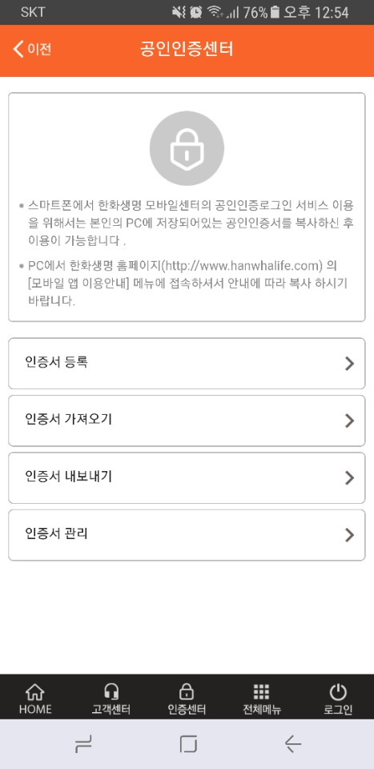

2) 인증서 리스트에서 비밀번호를 변경할 인증서 선택  → 인증서 리스트 표시  → “비밀번호 변경” 버튼 클릭 | 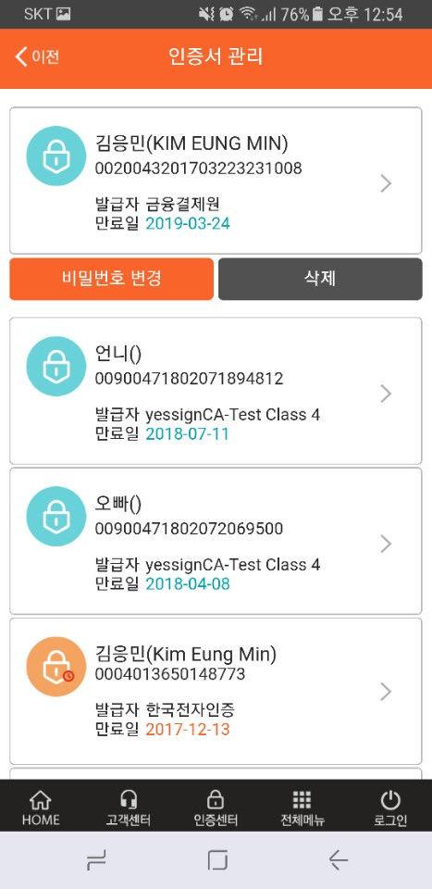

3) "기존 비밀번호", "신규 비밀번호1", "신규 비밀번호2" 입력  ① "기존 비밀번호" 일치 여부 검증 수행  ② 일치할 경우, "신규 비밀번호1", "신규 비밀번호2" 대상  비밀번호 변경 규칙 체크 수행  - "신규 비밀번호1" = "신규 비밀번호2" ?  - "신규 비밀번호" 비밀번호 변경 규칙 체크  - 10자리 이상, "문자+숫자+특수문자" 조합 등  - 비밀번호 변경 규칙 체크 결과 정상일 경우,  비밀번호 변경 수행 | 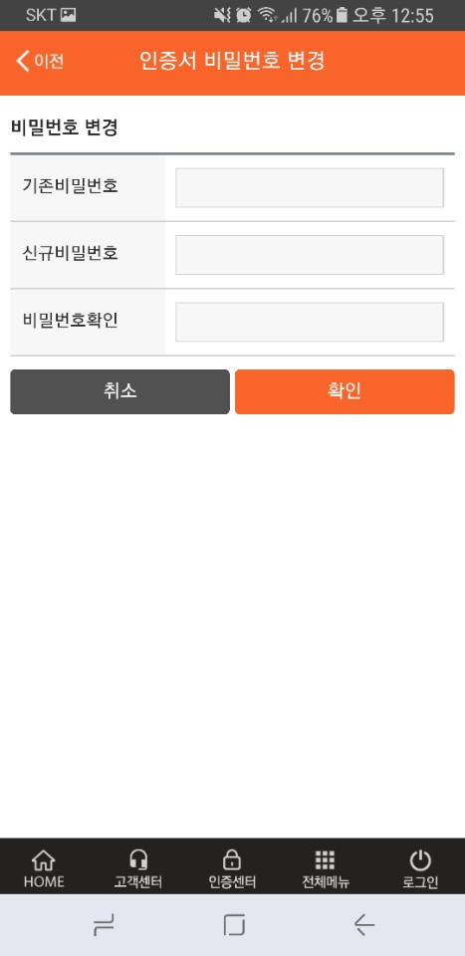

2.5. 인증서 삭제

1) 예로 “인증센터 > 인증서 관리 > 인증서 삭제”
등으로 메뉴 구성

2) 인증서 리스트에서 삭제할 인증서 선택
→ 인증서 리스트 표시
→ “삭제” 버튼 클릭

3) 삭제 여부 체크 (예/아니오)  - “예” : 인증서 삭제 수행 | 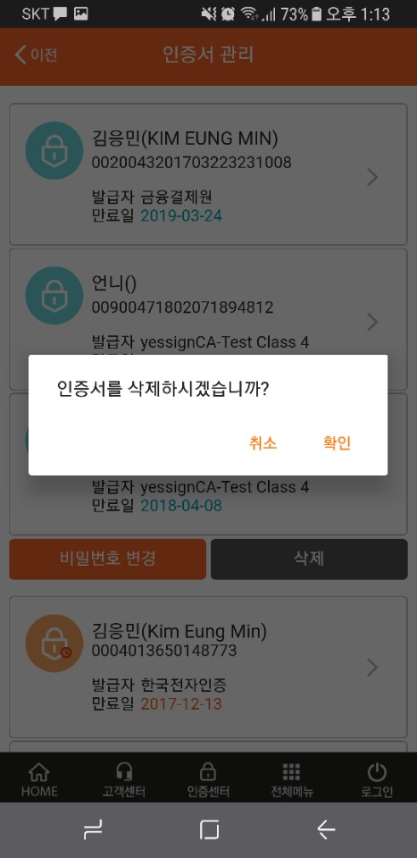 | 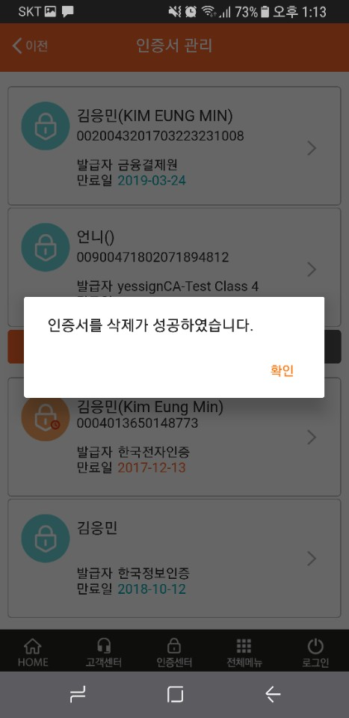

2.6. 인증서 중계 (= 복사) – [PC → Mobile]

1) 예로 “인증센터 > 인증서 관리 > 인증서 가져오기” 등으로 메뉴 구성

[PC] | [Mobile]
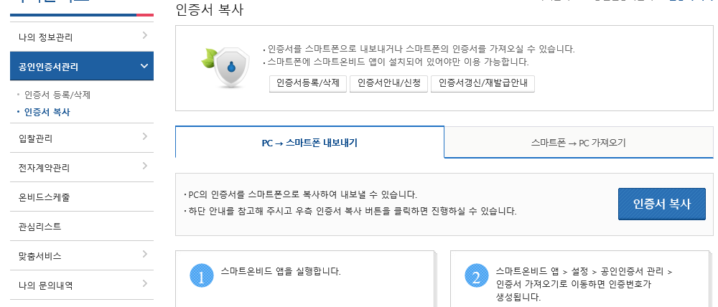

2) [PC] “미설치” 일 경우, 설치 페이지 이동

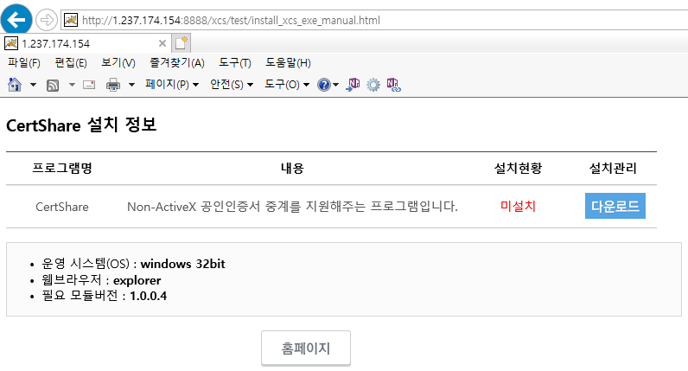

3) [PC] “설치” 일 경우, 인증서 내보내기 버튼 클릭
→ 인증서 창 표시

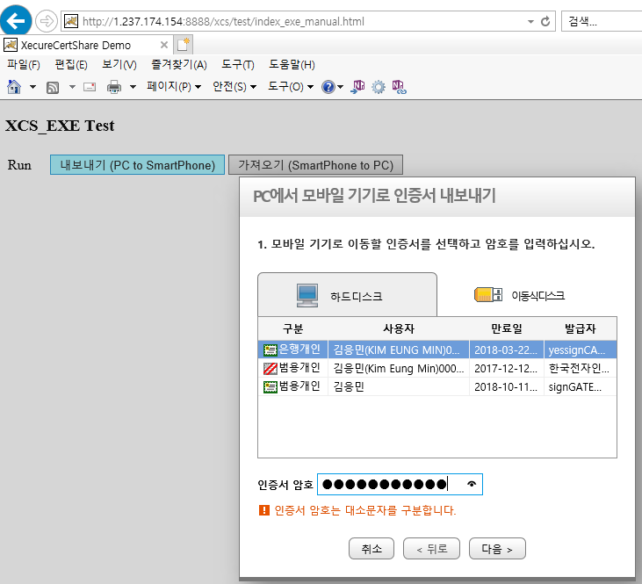

4) [PC] 내보낼 인증서 선택 및 인증서 비밀번호 입력
→ 비밀번호 검증 수행 후, 인증번호 입력 화면 표시

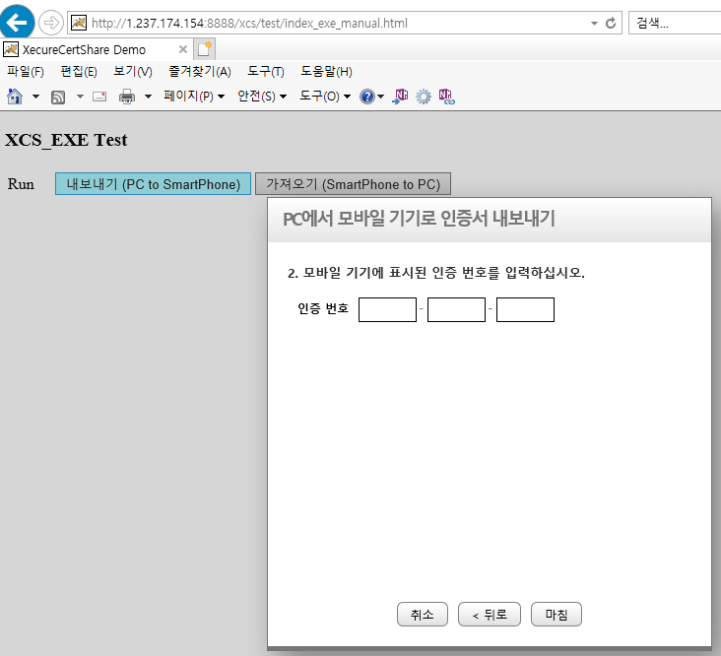

5) [Mobile] “인증센터 > 인증서 관리 > 인증서 가져오기”
메뉴 클릭

6) [Mobile] 인증서 가져오기 화면에서 인증번호 표시 | 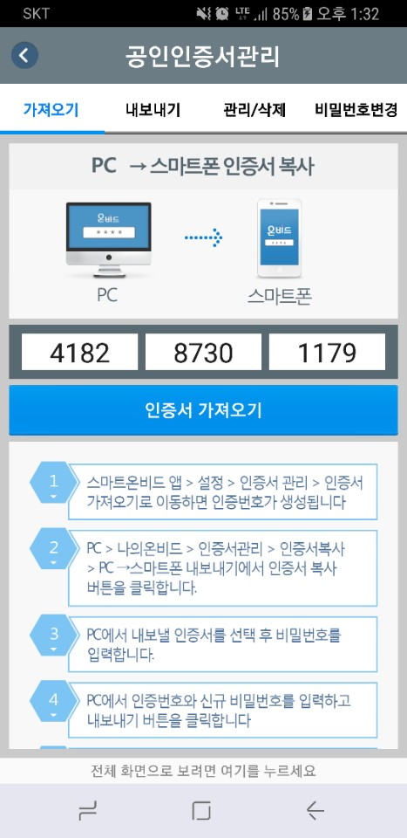

7) [PC] 모바일APP 에 표시된 인증번호 입력 후, “마침” 버튼 클릭
→ 인증서중계서버(=XecureCertShare) 로 인증서를 임시로 저장

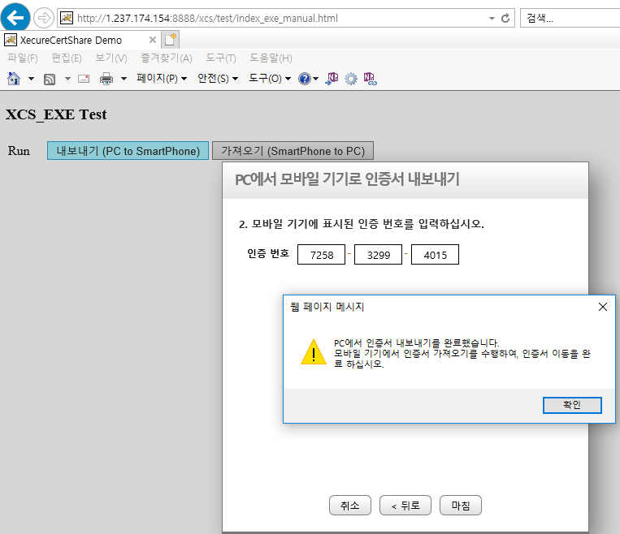

8) [Mobile] 인증서 가져오기 버튼 클릭  → 정상일 경우 인증서 가져오기 성공  → 수행 후, 임시 저장된 인증서 정보 삭제 | 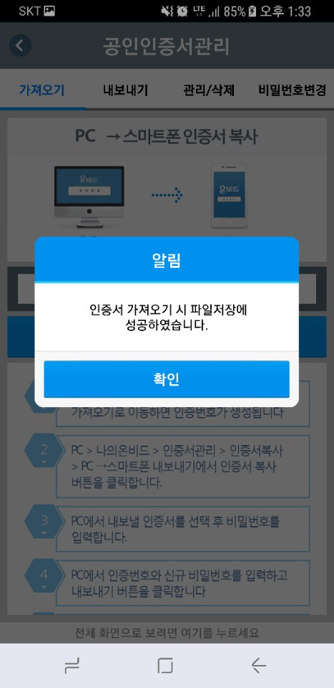

2.7. 인증서 중계 (= 복사) – [Mobile → PC]

1) 예로 “인증센터 > 인증서 관리 > 인증서 내보내기” 등으로 메뉴 구성

[PC] | [Mobile]

2) [PC] “미설치” 일 경우, 설치 페이지 이동

3) [PC] “설치” 일 경우, 인증서 가져오기 버튼 클릭
→ 인증서 창 표시

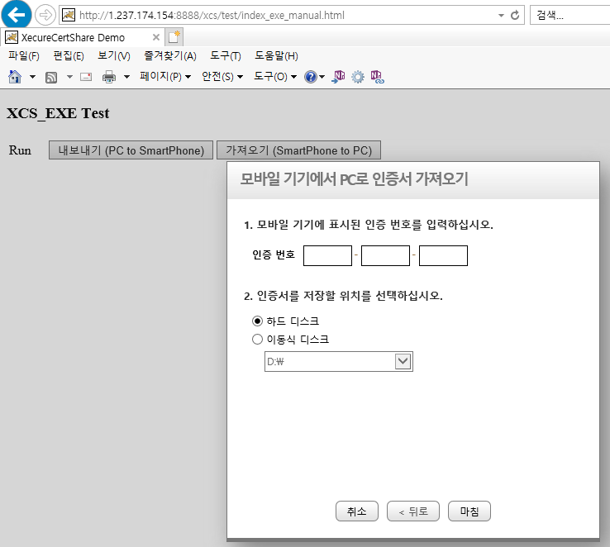

4) [Mobile] “인증센터 > 인증서 관리 > 인증서 내보내기”
메뉴 클릭

5) [Mobile] 내보내기를 수행할 인증서 선택 | 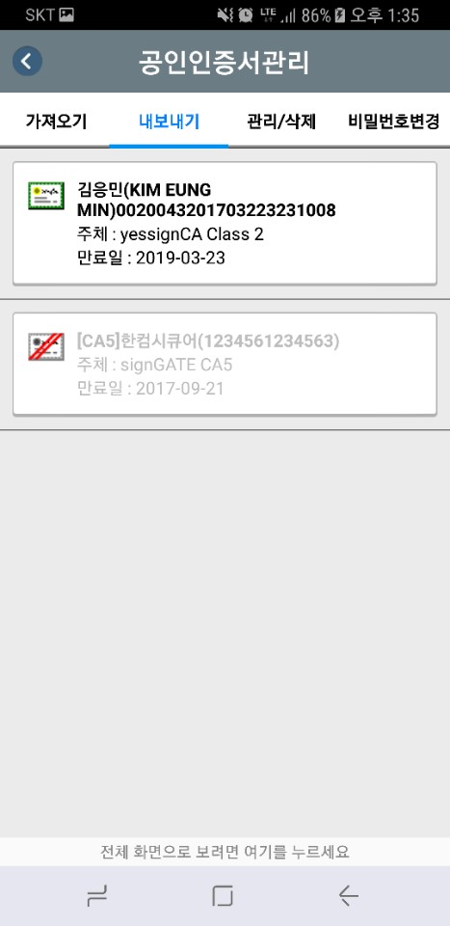

6) [Mobile] 인증서 상세_비밀번호 입력화면 | 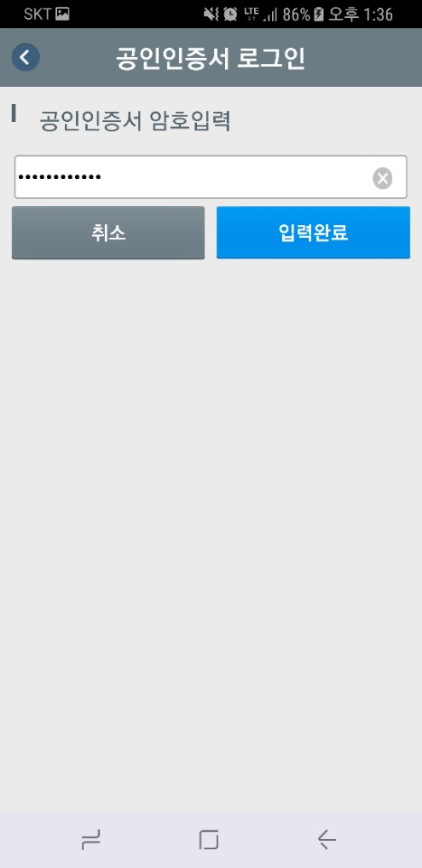

7) [Mobile] 인증서 비밀번호 입력 수행  → 저장되어 있는 인증서 비밀번호와 일치하는지 검증 수행 | 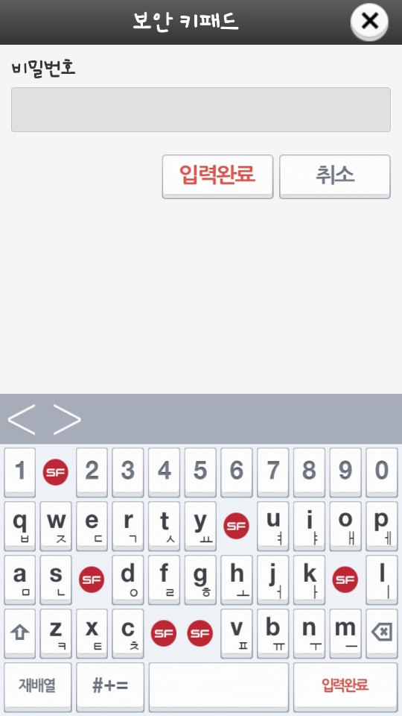

8) [Mobile] 비밀번호 검증 결과 정상일 경우,  → 인증번호 표시 화면 이동 | 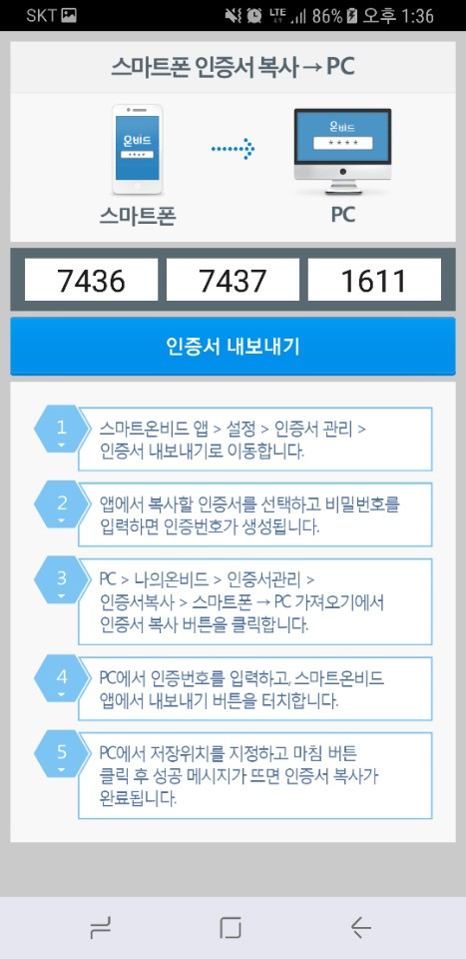

9) [Mobile] 내보내기 버튼 클릭
→ 인증서 중계서버로 인증서를 임시 저장

10) [PC] 모바일에 표시된 인증번호를 입력 후, "가져오기" 버튼 클릭
→ 인증서중계서버(=XecureCertShare) 에 임시 저장된 인증서를 가져오기 수행
→ 인증서 가져오기 수행 후, 임시 저장된 인증서 정보 삭제

